№ п/п | Наименование товара, работ, услуг | Ед. изм. | Кол-во | Технические, функциональные характеристики
 |  |  |  | Показатель (наименование комплектующего, технического параметра и т.п.) | Описание, значение
1 | Мостик  (ИЭ-11)  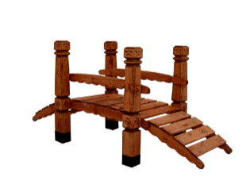 | Шт. | 1
 |  |  |  | Высота (мм) | 1300
 |  |  |  | Длина (мм) | 3000
 |  |  |  | Ширина (мм) | 1200
 |  |  |  | Применяемые материалы
 |  |  |  | Столбы | в кол-ве 4шт., выполнены из бруса естественной сушки 150х150мм., с геометрической резьбой по дереву, нижней части столба покрыта битумной мастикой. Столбы бетонируются в землю на 400мм. Все углы закругленные, радиус 20мм, ГОСТ Р 52169-2012
 |  |  |  | Дугообразный переход | в кол-ве 1шт, состоит из перекладин и настила, выполнен из доски естественной сушки с покрытием антисептиком "Акватекс" ГОСТ Р 52169-2012
 |  |  |  | Перила | в кол-ве 2шт, выполнены из доски естественной сушки, с геометрической резьбой по дереву, с покрытием антисептиком "Акватекс" ГОСТ Р 52169-2012
 |  |  |  | Материалы | Деревянный брус и доска выполнены из сосновой древесины естественной сушки, подвергнуты специальной обработке антисептиком «Акватекс», саморезы по дереву.

